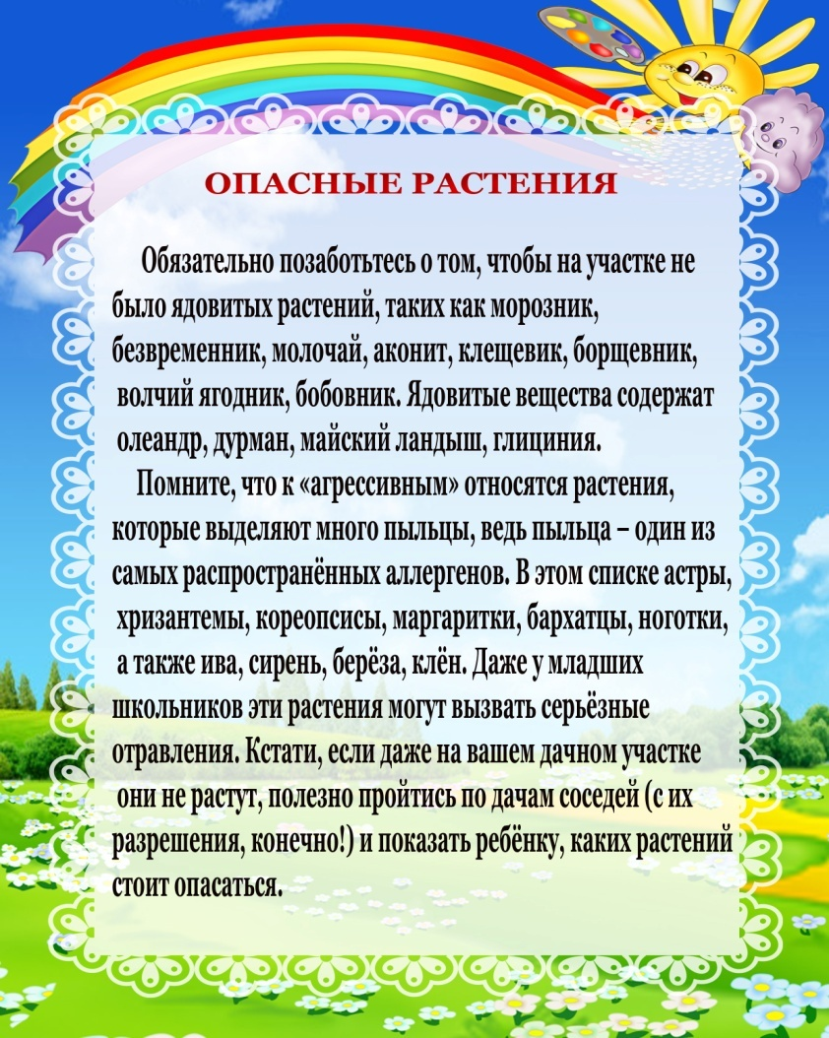

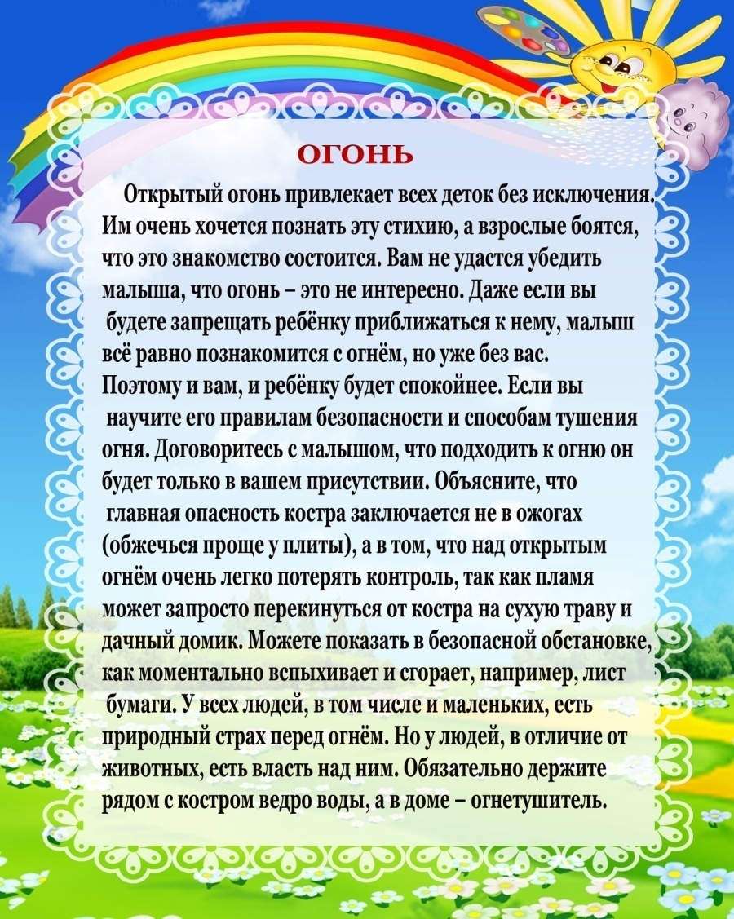

[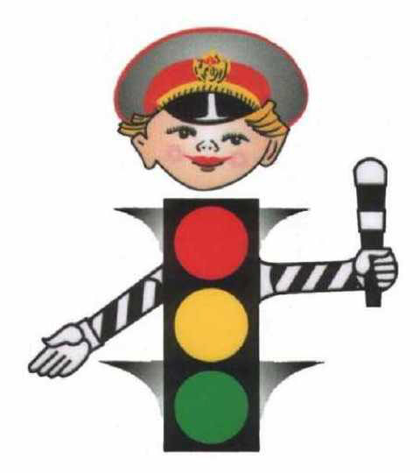](http://www.cap.ru/Home/640/svetoforik.jpg)**Консультация для родителей**

**«О Правилах Дорожного Движения»**

Легко ли научить ребёнка правильно вести себя на дороге? На первый взгляд легко. Надо только познакомить его с основными требованиями Правил дорожного движения и никаких проблем.

На самом деле очень трудно. Ведь мы, родители, каждый день на глазах родного чада нарушаем эти самые пресловутые Правила, и ставим перед ребёнком неразрешимую задачу: как правильно? Как говорят или как делают? Если вы действительно заинтересованы в том, чтобы ваш ребёнок владел навыками безопасного поведения на дороге, то не сводите процесс обучения к пустой и бесполезной фразе: "Будь осторожен на дороге",- она не объясняет ребёнку, чего собственно на дороге надо бояться. Где его может подстерегать опасность? Лучше используйте движение в детский сад и обратно для отработки навыков поведения на дороге.

Ребёнок твёрдо должен знать, что **дорогу можно переходить только в установленных местах: на пешеходном переходе и на перекрёстке.** Но и в данном случае никто не может гарантировать его безопасность. Поэтому, прежде чем выйти на дорогу, остановитесь  с ребёнком на расстоянии 50см – 1метра от края проезжей части, обратите его внимание, что **посмотреть налево и направо надо обязательно с поворотом головы,** и если с обеих сторон нет транспорта, представляющего опасность, можно выйти на проезжую часть. **Переходить дорогу надо спокойным размеренным шагом.**

Большую опасность для детей представляют не регулируемые пешеходные переходы. Здесь ребёнку важно убедиться, что расстояние до автомашин с обеих сторон позволит ему перейти дорогу без остановки на середине проезжей части. На регулируемом пешеходном переходе объясните ребёнку, что **красный и жёлтый сигнал светофора – запрещающие.** Особенно опасно выходить на дорогу при жёлтом сигнале, потому что некоторые машины завершают проезд перекрёстка и при этом увеличивают скорость. **Зелёный сигнал - разрешающий**, но он не гарантирует пешеходу безопасный переход, поэтому прежде чем выйти на дорогу надо посмотреть налево и направо и убедиться, что все машины остановились, опасности нет.

Часто ребята оказываются под колёсами транспорта, когда, **выйдя из автобуса или троллейбуса**, пытаются перейти на другую сторону дороги. Объясните ребёнку, что **надо подождать пока** автобус или троллейбус **уедет.**

**Большую опасность** для детей **представляют предметы, загораживающие обзор** (заборы, стоящие автомашины, зимой – сугробы, летом - кустарники, деревья). **Лучше отойти от них подальше, и перейти дорогу, где безопасно**. Если ваш ребёнок скоро идёт в первый класс, то уже сейчас неоднократно пройдите с ним маршрут от дома до школы и обратно, обращая внимание малыша не все опасности, которые могут встретиться ему в пути. Заранее оговорите, что **в сложной ситуации надо обратиться к помощи взрослых.**